
Администрация молчановского РАЙОНА
Томской области
Постановление
_________________ №_______________
с. Молчаново

Об утверждении муниципальной
программы формирования современной
городской среды муниципального образования
«Молчановский район» на 2018-2022 года

В соответствии с постановлением Правительства Российской Федерации № 169 от 10.02.2017 « Об утверждении правил предоставления субсидий из федерального бюджета бюджетам субъектов Российской Федерации на поддержку государственных программ субъектов Российской Федерации и муниципальных программ формирования современной городской среды» со ст. 179 Бюджетного кодекса Российской Федерации,

ПОСТАНОВЛЯЮ:

1. Утвердить прилагаемую муниципальную программу формирования современной городской среды муниципального образования «Молчановский район» на 2018-2022 года.
2.Настоящее постановление разместить на официальном сайте администрации Молчановского района в информационно-телекоммуникационной сети «Интернет» http://www.molchanovo.ru.
3.Настоящее постановление вступает в законную силу с момента его опубликования.
4.Контроль за исполнением настоящего постановления возложить на Заместителя Главы Молчановского района – начальника Управления по вопросам жизнеобеспечения и безопасности Зыкова В.Н.

Глава Молчановского района Ю.Ю.Сальков

Сергей Павлович Ковалев
(838 256)21-6-81
В дело – 2

ПАСПОРТ
муниципальной программы
«Благоустройство территории Молчановского района на 2018-2022 годы»

Наименование муниципальной программы (далее – Программа) | Муниципальная программа «Благоустройство территории Молчановского района на 2018-2022 годы»
Основание для разработки муниципальной программы | Постановление Администрация Молчановского района от _____________.2017 № _____ «Об утверждении перечня муниципальных программ муниципального образования «Молчановский район»
Сроки (этапы) реализации Программы | 2018-2022 годы
Координатор Программы | Администрация Молчановского района Томской области
Ответственный исполнитель Программы | Администрация Молчановского района Томской области
Соисполнители Программы | Администрации сельских поселений Молчановского района
Участники Программы
Цель социально-экономического развития муниципального образования «Молчановский район», на реализацию которой направлена Программа | Повышение уровня и качества жизни населения на всей территории Молчановского района
Цель Программы | Повышение уровня благоустройства территории муниципального образования «Молчановский район»
Задачи Программы | Задача 1. Повышение уровня благоустройства дворовых территорий многоквартирных домов муниципального образования «Молчановский район»  Задача 2. Повышение уровня благоустройства общественных территорий муниципального образования «Молчановский район»  Задача 3. Повышение уровня вовлеченности граждан, организаций в реализацию мероприятий по благоустройству территорий муниципального образования «Молчановский район»
Показатели мероприятий задач Программы и их значения (с детализацией по годам реализации) | Показатели задач |  | 2018 | 2019 | 2020 | 2021 | 2022
 | Задача 1. Повышение уровня благоустройства дворовых территорий многоквартирных домов муниципального образования «Молчановский район»
 | Доля благоустроенных дворовых территорий многоквартирных домов, запланированного к благоустройству с привлечением средств областного и федерального бюджетов,%
 | Задача 2. Повышение уровня благоустройства общественных территорий муниципального образования «Молчановский район»
 | Доля благоустроенных территорий от общего количества, запланированного к благоустройству с привлечением средств областного и федерального бюджетов,%
 | Задача 3. Повышение уровня вовлеченности граждан, организаций в реализацию мероприятий по благоустройству территорий муниципального образования «Молчановский район»
 | Доля и размера финансового участия заинтересованных лиц в выполнении минимального и дополнительного перечня работ по благоустройству дворовых территорий от общей стоимости работ, включенных в программу
Объемы и источники финансирования Программы (с детализацией по годам реализации Программы) руб. | Источники | Всего | 2018 | 2019 | 2020 | 2021 | 2022
 | Федеральный бюджет
 | Областной бюджет
 | Местный бюджет
 | Внебюджетные источники
 | Всего по источникам
Конечные результаты реализации муниципальной программы | Повышение уровня и качества жизни населения на всей территории Молчановского района

I. Характеристика текущего состояния сектора благоустройства в муниципальном образовании «Молчановский район»
Актуальность разработки муниципальной программы "Благоустройство территории Молчановского района на 2018-2022 годы" обусловлена тем, что благоустройство является приоритетной сферой деятельности муниципального образования «Молчановский район». Именно в этой сфере создаются те условия для населения, которые обеспечивают высокий уровень жизни. Тем самым, создаются условия для здоровой комфортной, удобной жизни как для отдельного человека по месту проживания, так и для всех жителей Молчановского района.
Применение программно-целевого метода позволит осуществить реализацию комплекса мероприятий, которые позволят значительно улучшить экологическое состояние и внешний облик Молчановского района, создать более комфортные микроклиматические, санитарно-гигиенические и эстетические условия на улицах, общественных местах (детских, игровых, спортивных площадках и т.д.).
Большинство объектов внешнего благоустройства населенных пунктов района до настоящего времени не обеспечивают комфортных условий для жизни и отдыха населения и нуждаются в ремонте и обустройстве. Отсутствие придомовых парковок привело к повсеместному нахождению автомобилей на газонных территориях. Спонтанно образующиеся пешеходные дорожки проходят по поверхности грунта, по ним трудно ходить и провозить детские коляски.
Все это требует комплексного подхода к благоустройству в жилых микрорайонах, проведению ремонта проездов к многоквартирным домам, обустройству тротуаров, восстановлению существующих детских игровых площадок и строительства новых, с установкой малых архитектурных форм.
Характеристика текущего состояния, основные проблемы ремонта и благоустройства дворовых территорий, а также мест массового пребывания населения, анализ причин возникновения проблем и описание основных возможных рисков реализации муниципальной программы.
Дворовые территории являются важнейшей составной частью транспортной системы. От уровня транспортно-эксплуатационного состояния дворовых территорий многоквартирных домов и проездов к дворовым территориям во многом зависит качество жизни населения. Текущее состояние большинства дворовых территорий не соответствует современным требованиям к местам проживания граждан, обусловленным нормами Градостроительного и Жилищного кодексов Российской Федерации, а именно: значительная часть асфальтобетонного покрытия проездов имеет высокую степень износа, так как срок службы дорожных покрытий с момента массовой застройки Молчановского района многоквартирными домами истек, практически не производятся работы по озеленению дворовых территорий, малое количество парковочных карманов для временного хранения автомобилей, недостаточно оборудованных детских и спортивных площадок.
В 2017 году в рамках мероприятий, направленных на формирование качественной среды на территории муниципального образования «Молчановский район» реализуются мероприятия по благоустройству 12 дворовых территорий многоквартирных домов и одного общественного пространства. Вместе с тем, значительная часть таких территорий еще остается неблагоустроенной.
Характеристика текущего состояния сферы благоустройства
в муниципальном образовании:
Количество и площадь благоустроенных дворовых территорий
(полностью освещенных, оборудованных местами для проведения досуга
и отдыха разными группами населения (спортивные площадки, детские площадки и т.д.), малыми архитектурными формами):
на территории муниципального образования 56 многоквартирных домов общей площадью 37,24 тыс. кв.м. Количество проживающих в них – 1,4 тыс. человек.
Доля благоустроенных дворовых территорий многоквартирных домов от общего количества дворовых территорий многоквартирных домов: 0,0 %.
Охват населения благоустроенными дворовыми территориями (доля населения, проживающего в жилом фонде с благоустроенными дворовыми территориями от общей численности населения муниципального образования: 1,4 тыс.человек, 0 %.
Количество и площадь общественных территорий (парки, скверы, набережные и т.д.): по состоянию на 31 декабря 2016 года в муниципальном образовании площадь общественных территорий (парков, скверов, набережных и т.д.) составляла 20,0 тыс.кв.м. Площадь общественных территорий включает в себя:
один детский парк общей площадью 7,0 тыс.кв.м;
Доля и площадь благоустроенных общественных территорий
от общего количества таких территорий составляет 65 % или 13 тыс.кв.м.
Доля и площадь общественных территорий, нуждающихся
в благоустройстве, от общего количества таких территорий составляет 35% или 7,0 тыс.кв.м.
Площадь благоустроенных общественных территорий, приходящихся на 1 жителя муниципального образования:
Учитывая, что на 1 января 2016 года численность населения муниципального образования составила 12623 человек, площадь благоустроенных общественных территорий, приходящихся на 1 жителя, составляет 1,03 кв.м.
Благоустройство дворовых территорий и мест массового пребывания населения невозможно осуществлять без комплексного подхода. При отсутствии проекта благоустройства получить многофункциональную адаптивную среду для проживания граждан не представляется возможным. При выполнении работ по благоустройству необходимо учитывать мнение жителей и сложившуюся инфраструктуру территорий дворов для определения функциональных зон и выполнения других мероприятий.
Комплексный подход позволяет наиболее полно и в то же время детально охватить весь объем проблем, решение которых может обеспечить комфортные условия проживания всего населения. К этим условиям относятся чистые улицы, благоустроенные районы, дворы и дома, зеленые насаждения, необходимый уровень освещенности дворов в темное время суток.
Важнейшей задачей органов местного самоуправления Молчановского района является формирование и обеспечение среды, комфортной и благоприятной для проживания населения, в том числе благоустройство и надлежащее содержание дворовых территорий, выполнение требований Градостроительного кодекса Российской Федерации по устойчивому развитию сельских территорий, обеспечивающих при осуществлении градостроительной деятельности безопасные и благоприятные условия жизнедеятельности человека.
Для поддержания дворовых территорий и мест массового пребывания населения в технически исправном состоянии и приведения их в соответствие с современными требованиями комфортности разработана муниципальная программа «Благоустройство территории Молчановского района на 2018-2022 годы» (далее–муниципальная программа), которой предусматривается целенаправленная работа по следующим направлениям:
- ремонт асфальтобетонного покрытия дворовых территорий, в том числе места парковочных карманов автотранспортных средств, тротуаров и автомобильных дорог, образующие проезды к территориям, прилегающим к многоквартирным домам, проездов к ним;
- максимальное сохранение существующих малых архитектурных форм, размещение игровых комплексов для детей и подростков разных возрастных групп, площадок для отдыха взрослых;
- ремонт конструктивных элементов, расположенных в дворовых территориях жилых домов;
-озеленение дворовых территорий;
-ремонт и восстановление дворового освещения.
Комплексное благоустройство дворовых территорий и мест массового пребывания населения позволит поддержать их в удовлетворительном состоянии, повысить уровень благоустройства, выполнить архитектурно-планировочную организацию территории, обеспечить здоровые условия отдыха и жизни жителей.
Одним из приоритетов реализации программы является обеспечение надлежащего технического и санитарно-гигиенического состояния дворовых территорий многоквартирных домов и мест массового пребывания населения, создание комфортной территории для жизнедеятельности населения.

2. Цель и задачи, показатели целей и задач Программы сроки ее реализации

Для достижения цели муниципальной программы - повышение уровня и качества жизни населения на всей территории Молчановского района - необходимо решить следующие задачи:
1. Повышение уровня благоустройства дворовых территорий многоквартирных домов муниципального образования «Молчановский район».
По данному направлению предполагается:
обеспечить проведение мероприятий по благоустройству дворовых территорий многоквартирных домов;
создать механизмы вовлечения заинтересованных граждан, организаций в реализацию мероприятий по благоустройству территорий многоквартирных домов;
создать благоустроенные территории многоквартирных домов.
Основными мероприятиями данной задачи являются:
расширение механизмов вовлечения граждан и организаций в реализацию мероприятий по благоустройству дворовых территорий многоквартирных домов;
сохранение благоустроенных дворовых территорий многоквартирных домов;
реализация комплексных проектов благоустройства дворовых территорий многоквартирных домов.
Ожидаемым результатом выполнения мероприятий по данному направлению является:
увеличение количества заинтересованных граждан, организаций в реализации мероприятий по благоустройству дворовых территорий многоквартирных домов;
сохранение благоустроенных дворовых территорий многоквартирных домов;
увеличение количества благоустроенных дворовых территорий многоквартирных домов.
2. Повышение уровня благоустройства общественных территорий муниципального образования «Молчановский район».
По данному направлению предполагается:
обеспечить проведение мероприятий по благоустройству общественных территорий;
реализация мероприятий, направленных на сохранение благоустроенных общественных территорий.
Основными мероприятиями данной задачи являются:
реализация комплексных проектов благоустройства общественных территорий;
сохранение благоустроенных общественных территорий.
Ожидаемым результатом выполнения мероприятий по данному направлению является:
увеличение количества благоустроенных общественных территорий;
сохраненные общественных территорий.
3. Повышение уровня вовлеченности граждан, организаций в реализацию мероприятий по благоустройству территорий муниципального образования «Молчановский район».
По данному направлению предполагается:
создать механизмы вовлечения заинтересованных граждан, организаций в реализацию мероприятий по благоустройству территорий Молчановского района.
Основными мероприятиями данной задачи являются:
расширение механизмов вовлечения граждан и организаций в реализацию мероприятий по благоустройству;
Ожидаемым результатом выполнения мероприятий по данному направлению является:
увеличение количества заинтересованных граждан, организаций в реализации мероприятий по благоустройству территории Молчановского района;
Целевым показателем муниципальной программы является доля благоустроенных дворовых и общественных территорий от общего количества, запланированного к благоустройству, с привлечением средств областного и федерального бюджетов (%).
Показатели задач муниципальной программы:
количество реализованных проектов по благоустройству дворовых территорий многоквартирных домов при оказании поддержки за счет средств федерального и областного бюджетов (ед.);
количество реализованных проектов по благоустройству общественных территорий при оказании поддержки за счет средств федерального и областного бюджетов (ед.).
Вышеперечисленные показатели в полной мере характеризуют деятельность ответственного исполнителя, соисполнителей муниципальной программы.

Срок реализации Программы – 2018-2022 годы, с возможностью внесения изменений в сроки реализации Программы.

2. Перечень показателей цели и задач
программы и сведения о порядке сбора информации
по показателям и методике их расчета

№ п/п | Наименование показателя | Единица измерения | Периодич-ность сбора данных | Временные характеристики показателя | Алгоритм формирования (формула) расчета показателя | Метод сбора информации | Ответственный за сбор данных по показателю | Дата получения фактического значения показателя
Показатели цели муниципальной программы
1. | Доля благоустроенных дворовых и общественных территорий от общего количества, запланированного к благоустройству с привлечением средств областного и федерального бюджетов | % | ежегодно | за отчетный период | Отношение фактически достигнутых значений показателей к плановым значениям на соответствующий отчетный период | статистика | Администрации Молчановского района | февраль года, следующего за отчетным годом
Показатель задачи 1. Благоустройство дворовых территорий многоквартирных домов.
1. | Количество реализованных проектов по благоустройству дворовых территорий многоквартирных домов при оказании поддержки за счет средств федерального и областного бюджетов | ед. | ежегодно | за отчетный период | Суммарный показатель на основании годовых отчетов по итогам реализации мероприятий по благоустройству  дворовых территорий мног-ных домов | статистика | Администрации Молчановского района | февраль года, следующего за отчетным годом
Показатель задачи 2. Благоустройство общественных территорий.
1. | Количество реализованных проектов по благоустройству общественных территорий при оказании поддержки за счет средств федерального и областного бюджетов | ед. | ежегодно | за отчетный период | Суммарный показатель на основании годовых отчетов по итогам реализации мероприятий по благоустройству общественных территорий | статистика | Администрации Молчановского района | февраль года, следующего за отчетным годом
Показатель задачи 3. Вовлечение граждан, организаций в реализацию мероприятий по благоустройству территорий.
1. | Количество проектов благоустройства, реализованных с финансовым и (или) трудовым участием граждан | Ед. | ежегодно | за отчетный период | Суммарный показатель на основании годовых отчетов по итогам реализации мероприятий по благоустройству дворовых территорий многоквартирных домов | статистика | Администрации Молчановского района | февраль года, следующего за отчетным годом

3. Ресурсное обеспечение муниципальной программы

№ п/п | Наименование задачи программы, подпрограммы | Срок реализации | Объем финансирования (тыс. рублей) | В том числе за счет средств: |  |  |  | Исполнитель
 |  |  |  | федерального бюджета (прогноз) | областного бюджета (прогноз) | местных бюджетов (прогноз) | внебюджетных источников (прогноз) | Исполнитель
1. | Задача 1 программы:
1. | Благоустройство дворовых территорий многоквартирных домов.
1.1. | Подпрограмма 1 | всего | 0,0 | 0,0 | 0,0 | 0,0 | 0,0 | Администрация Молчановского района, Администрации сельских поселений Молчановского района
1.1. | Благоустройство дворовых территорий многоквартирных домов | 2018 год | 0,0 | 0,0 | 0,0 | 0,0 | 0,0
1.1. | Благоустройство дворовых территорий многоквартирных домов | 2019 год | 0,0 | 0,0 | 0,0 | 0,0 | 0,0
1.1. | Благоустройство дворовых территорий многоквартирных домов | 2020 год | 0,0 | 0,0 | 0,0 | 0,0 | 0,0
1.1. | Благоустройство дворовых территорий многоквартирных домов | 2021 год | 0,0 | 0,0 | 0,0 | 0,0 | 0,0
1.1. | Благоустройство дворовых территорий многоквартирных домов | 2022 год | 0,0 | 0,0 | 0,0 | 0,0 | 0,0
2. | Задача 2 программы:
2. | Благоустройство общественных территорий
2.1. | Подпрограмма 2 | всего | 0,0 | 0,0 | 0,0 | 0,0 | 0,0 | Администрация Молчановского района, Администрации сельских поселений Молчановского района
2.1. | Благоустройство общественных территорий | 2018 год | 0,0 | 0,0 | 0,0 | 0,0 | 0,0
2.1. | Благоустройство общественных территорий | 2019 год | 0,0 | 0,0 | 0,0 | 0,0 | 0,0
2.1. | Благоустройство общественных территорий | 2020 год | 0,0 | 0,0 | 0,0 | 0,0 | 0,0
2.1. | Благоустройство общественных территорий | 2021 год | 0,0 | 0,0 | 0,0 | 0,0 | 0,0
2.1. | Благоустройство общественных территорий | 2022 год | 0,0 | 0,0 | 0,0 | 0,0 | 0,0
 | Итого по программе | всего | 0,0 | 0,0 | 0,0 | 0,0 | 0,0
 | Итого по программе | 2018 год | 0,0 | 0,0 | 0,0 | 0,0 | 0,0
 | Итого по программе | 2019 год | 0,0 | 0,0 | 0,0 | 0,0 | 0,0
 | Итого по программе | 2020 год | 0,0 | 0,0 | 0,0 | 0,0 | 0,0
 | Итого по программе | 2021 год | 0,0 | 0,0 | 0,0 | 0,0 | 0,0
 | Итого по программе | 2022 год | 0,0 | 0,0 | 0,0 | 0,0 | 0,0

Ресурсное обеспечение реализации муниципальной программы
за счет средств бюджета муниципального образования «Молчановский район» по главным
распорядителям бюджетных средств

№ п/п | Наименование задачи, мероприятия муниципальной программы | Срок исполнения | Объем бюджетных ассигнований (прогноз) | Участники - главные распорядители бюджетных средств, ответственный исполнитель. соисполнитель (ГРБС)
 |  |  |  | Администрация Молчановского района, Администрации сельских поселений Молчановского района
1. | Программа «Благоустройство территории Молчановского района на 2018-2022 годы».
 | Задача 1 Повышение уровня благоустройства дворовых территорий многоквартирных домов муниципального образования «Молчановский район»
1.1. | Основное мероприятие. Реализация комплексных проектов благоустройства дворовых территорий многоквартирных домов | всего | 0,0 | 0,0
1.1. |  | 2018 год | 0,0 | 0,0
1.1. |  | 2019 год | 0,0 | 0,0
1.1. |  | 2020 год | 0,0 | 0,0
1.1. |  | 2021 год | 0,0 | 0,0
1.1. |  | 2022 год | 0,0 | 0,0
1.1.1. | Мероприятие. Проведение благоустройства дворовых территорий многоквартирных домов | всего | 0,0 | 0,0
1.1.1. |  | 2018 год | 0,0 | 0,0
1.1.1. |  | 2019 год | 0,0 | 0,0
1.1.1. |  | 2020 год | 0,0 | 0,0
1.1.1. |  | 2021 год | 0,0 | 0,0
1.1.1. |  | 2022 год | 0,0 | 0,0
 | Задача 2. Повышение уровня благоустройства общественных территорий муниципального образования «Молчановский район»
1.2. | Основное мероприятие. Реализация комплексных проектов благоустройства общественных территорий | всего | 0,0 | 0,0
1.2. |  | 2018 год | 0,0 | 0,0
 |  | 2019 год | 0,0 | 0,0
 |  | 2020 год | 0,0 | 0,0
 |  | 2021 год | 0,0 | 0,0
 |  | 2022 год | 0,0 | 0,0
1.2.1. | Мероприятие. Проведение благоустройства общественных территорий | всего | 0,0 | 0,0
 |  | 2018 год | 0,0 | 0,0
 |  | 2019 год | 0,0 | 0,0
 |  | 2020 год | 0,0 | 0,0
 |  | 2021 год | 0,0 | 0,0
 |  | 2022 год | 0,0 | 0,0
 | Задача 3 Вовлечение заинтересованных граждан, организаций в реализацию мероприятий по благоустройству территории муниципального образования «Молчановский район»
1.3. | Основное мероприятие. Создание новых механизмов вовлечения граждан и организаций в реализацию мероприятий по благоустройству | всего | 0,0 | 0,0
 |  | 2018 год | 0,0 | 0,0
 |  | 2019 год | 0,0 | 0,0
 |  | 2020 год | 0,0 | 0,0
 |  | 2021 год | 0,0 | 0,0
 |  | 2022 год | 0,0 | 0,0
1.3.1. | Мероприятие. Привлечение граждан и организаций в реализацию мероприятий по благоустройству | всего | 0,0 | 0,0
 |  | 2018 год | 0,0 | 0,0
 |  | 2019 год | 0,0 | 0,0
 |  | 2020 год | 0,0 | 0,0
 |  | 2021 год | 0,0 | 0,0
 |  | 2022 год | 0,0 | 0,0
 | Итого по Программе | всего | 0,0 | 0,0
 |  | 2018 год | 0,0 | 0,0
 |  | 2019 год | 0,0 | 0,0
 |  | 2020 год | 0,0 | 0,0
 |  | 2021 год | 0,0 | 0,0
 |  | 2022 год | 0,0 | 0,0

4.Управление и контроль за реализацией муниципальной программы, в том числе анализ рисков реализации муниципальной программы

Контроль за реализацией муниципальной программы осуществляет заместитель Главы Молчановского района – начальника Управления по вопросам жизнеобеспечения и безопасности.
Контроль и координация реализации настоящей муниципальной программы осуществляется также собственниками многоквартирных домов.
Все решения, касающиеся благоустройства общественных территорий, принимаются открыто и гласно с учетом мнения жителей муниципального образования.
Для повышения уровня доступности информации и информирования граждан и других заинтересованных лиц о задачах и проектах по благоустройству дворовых территорий, общественных территорий на официальном портале муниципального образования в сети «Интернет» создан раздел, предоставляющий наиболее полную и актуальную информацию по реализации настоящей муниципальной программы (http://www.molchanovo.ru).
Гражданам, организациям предоставлена возможность внести свои предложения и дополнения к представленному проекту благоустройства общественной территории, дворовых территорий, муниципальной программы.
Порядок взаимодействия с соисполнителями муниципальной программы и муниципальным образованием «Молчановский район», предоставления информации исполнителю муниципальной программы определяется соответствующим соглашением.
В процессе реализации мероприятий муниципальной программы возможны отклонения в достижении запланированных показателей, связанные с изменениями механизма реализации государственной жилищной политики.
Способы предотвращения рисков:
внесение соответствующих изменений в нормативные правовые акты, касающиеся реализации мероприятий муниципальной программы;
ежеквартальный мониторинг реализации муниципальной программы;
освещение механизмов реализации мероприятий муниципальной программы и итогов реализации муниципальной программы в средствах массовой информации.

5. Перечень дворовых территорий многоквартирных домов и общественных территорий благоустраиваемых в рамках муниципальной программы
Молчановское сельское поселение
Вид перечня работ | Минимальный перечень включает | Дополнительный перечень включает | Перечень работ по благоустройству общественной территории
Адрес/объект, подлежащий благоустройству | Ул. Гагарина, д. № 7 |  | Аллея по ул. Димитрова
Перечень, наименование работ | Установка скамеек;  Установка урн для мусора.  Ремонт дворовых проездов | Оборудование детской и спортивной площадки. | Ремонт элементов освещения территорий;  Установка скамеек;  Установка урн для мусора;  Ремонт тротуара.

Адрес/объект, подлежащий благоустройству | Ул. Валикова, д. №№ 2, 6 |  | Сквер около магазина «Галант»
Перечень, наименование работ | Ремонт дворовых проездов;  Установка скамеек;  Установка урн для мусора. | Оборудование детской и спортивной площадки. | Ремонт элементов освещения дворовых территорий;  Установка скамеек;  Установка урн для мусора.

Адрес/объект, подлежащий благоустройству | Ул. Промышленная, д. №№ 5, 7А |  | Мемориальный комплекс «Парк памяти»
Перечень, наименование работ | Ремонт дворового проезда. | Оборудование детской и спортивной площадки. | Ремонт асфальтового покрытия  Ремонт тротуаров;  Установка урн для мусора;  Установка видеокамер;  спил

Адрес/объект, подлежащий благоустройству | Ул. Рабочая, д. №31 |  | Озеро «Токовое» в с. Молчаново
Перечень, наименование работ | Ремонт дворовых проездов | Оборудование детской и спортивной площадки. | Оборудование детской и спортивной площадки.

Адрес/объект, подлежащий благоустройству | Пер. Валикова, д. № 2 |  | Парк «Мечта»
Перечень, наименование работ | Ремонт дворового проезда;  Озеленение придомовой территории. | Оборудование детской и спортивной площадки. | Ремонт тротуаров

Могочинское сельское поселение
Адрес/объект, подлежащий благоустройству |  |  | Кладбище  ул.Пролетарская
Перечень, наименование работ |  |  | Вырубка старых деревьев  Установка скамеек  Установка контейнеров для мусора  Ремонт ограждения  Установка туалета

Адрес/объект, подлежащий благоустройству |  |  | Парк Памяти ул.Чехова
Перечень, наименование работ |  |  | Установка уличной сцены  Реконструкция ограждения  Освещение  Установка скамеек  Установка урн для мусора  Дополнительный перечень работ:  Озеленение

Адрес/объект, подлежащий благоустройству |  |  | Пешеходная зона  ул.Советская до ул.Чехова дома № 5
Перечень, наименование работ |  |  | Ремонт тротуара  Дополнительный перечень работ:  Установка скамеек  Озеленение

Адрес/объект, подлежащий благоустройству |  |  | Пешеходная зона  ул.Советская 1 до ул.Чкалова
Перечень, наименование работ |  |  | Минимальный перечень работ:  Ремонт тротуара  Дополнительный перечень: Установка скамеек

Наргинское сельское поселение
Адрес/объект, подлежащий благоустройству | ул.Олега Кошевого д.2, 5,6,7 |  | Сквер отдыха  ул.Карла Маркса
Перечень, наименование работ | ремонт дворовых проездов, ограждение территории, освещение, тротуары, туалет, скамейки |  | ограждение территории  освещение, пешеходные дорожки, скамейки, урны

Адрес/объект, подлежащий благоустройству |  |  | Стадион  ул.Лениина
Перечень, наименование работ |  |  | освещение, скамейки, трибуна  спортивные конструкции

Адрес/объект, подлежащий благоустройству |  |  | Детская площадка  ул.Карла Маркса
Перечень, наименование работ |  |  | игровые конструкции

Адрес/объект, подлежащий благоустройству |  |  | Сквер  ул.Ленина
Перечень, наименование работ |  |  | освещение, скамейки, урны

6. Порядок реализации муниципальной программы

Главным распорядителем средств бюджета муниципального образования, предусмотренных на реализацию настоящей муниципальной программы, является Администрация Молчановского района Томской области.
Выполнение работ по благоустройству дворовых территорий включает в себя:
а) минимальный перечень видов работ по благоустройству дворовых территорий:
ремонт дворовых проездов;
обеспечение освещения дворовых территорий;
установка скамеек;
установка урн;
б) перечень дополнительных видов работ по благоустройству дворовых территорий:
оборудование детских и спортивных площадок;
оборудование автомобильных парковок;
озеленение территорий;
оборудование площадок для сбора коммунальных отходов, включая раздельный сбор отходов;
устройство и ремонт ограждений различного функционального назначения;
устройство и ремонт дворовых тротуаров и пешеходных дорожек;
устройство пандуса;
устройство водоотводных лотков.
Собственники помещений в многоквартирных домах, собственники иных зданий и сооружений, расположенных в границах дворовой территории, подлежащей благоустройству (далее - заинтересованные лица) обеспечивают финансовое участие в реализации мероприятий по благоустройству дворовой территории в размере не менее 1 % от общего объема средств, необходимого на реализацию мероприятий по благоустройству дворовой территории.
Заинтересованные лица обеспечивают трудовое участие в реализации мероприятий по благоустройству дворовых территорий. Под трудовым (неденежным) участием понимается, в том числе выполнение заинтересованными лицами неоплачиваемых работ, не требующих специальной квалификации, как например, подготовка объекта (дворовой территории) к началу работ (земляные работы, демонтаж старого оборудования, уборка мусора), покраска оборудования, озеленение территории, посадка деревьев, охрана объекта (дворовой территории).
При определении ориентировочной цены на выполнение работ рекомендуется применять нормативную стоимость (единичные расценки) работ по благоустройству дворовых территорий, указанных в приложении
№ 1 к настоящему Порядку. Визуализированный перечень образцов элементов благоустройства, предполагаемых к размещению на дворовой территории, представлен в приложении № 2 к настоящему Порядку.
Включение дворовых территорий в настоящую муниципальную программу осуществляется на основании Порядка и сроков представления, рассмотрения и оценки предложений заинтересованных лиц о включении дворовой территории в муниципальную программу формирования современной городской среды на 2018-2022 годы, утвержденного постановлением Администрации Молчановского района от __________ 2017 года № ___.
Порядок включения предложений заинтересованных лиц о включении дворовой территории в муниципальную программу предусматривает установление периода приема предложений, проведение Комиссией оценки поступивших заявок, а в случае, если несколько предложений наберут одинаковое количество баллов, очередность включения в перечень домов определяется исходя из даты поступления предложения, приоритет отдается предложению, поступившему ранее.
Порядок аккумулирования и расходования средств заинтересованных лиц, направляемых на выполнение минимального и дополнительного перечней работ по благоустройству дворовых территорий, и механизм контроля за их расходованием, а также порядок и формы трудового и (или) финансового участия граждан в выполнении указанных работ представлен в приложении № 3 к настоящему Порядку.
Порядок разработки, обсуждения с заинтересованными лицами и утверждения дизайн-проектов благоустройства дворовых территорий, включенных в муниципальную программу на 2018-2022 годы, представлен в приложении № 4 к настоящему Порядку.
Одним из требований к дизайн-проекту является необходимость предусматривать проведение мероприятий по благоустройству с учетом необходимости обеспечения физической, пространственной и информационной доступности зданий, сооружений, территорий для инвалидов и других маломобильных групп населения.
Включение в настоящую муниципальную программу общественной территории регулируется Порядком и сроками представления, рассмотрения и оценки предложений граждан и организаций о включении в муниципальную программу на 2018-2022 годы общественной территории, подлежащей благоустройству, утвержденным постановлением Администрации Молчановского района от __________2017 года № ____.
Порядок подготовки, общественного обсуждения и утверждения дизайн-проекта общественной территории, подлежащей благоустройству в 2018-2022 годах, утвержден постановлением Администрации Молчановского района от _______ 2017 года № ____. Одним из требований к дизайн-проекту является необходимость предусматривать проведение мероприятий по благоустройству с учетом необходимости обеспечения физической, пространственной и информационной доступности зданий, сооружений, территорий для инвалидов и других маломобильных групп населения.
Приложение № 1
к Порядку реализации муниципальной программы
«Благоустройство территории Молчановского района на 2018-2022 годы»

Нормативная стоимость (единичные расценки) работ по благоустройству дворовых территорий, входящих в минимальный и дополнительный перечни видов работ по благоустройству дворовых территорий

№ п/п | Мероприятие |  |  | Единица измерения |  | Стоимость работ, руб.
- Минимальный перечень видов работ по благоустройству дворовых территорий
1.1. |  | Ремонт дворовых проездов | кв.м. |  | 1 476,0
1.2. |  | Обеспечение освещения дворовых территорий | Установка 1 элемента освещения |  | 17 107,2
1.3. |  | Установка скамеек | шт. |  | 16 450,0
1.4. |  | Установка урн | шт. |  | 4 010,0
- Дополнительный перечень видов работ по благоустройству дворовых территорий
2.1. |  | Оборудование детских и спортивных площадок | Установка 1 элемента |  | 35 161,8
2.2. |  | Оборудование автомобильных парковок | кв.м |  | 1 933,1
2.3 |  | Озеленение территорий | кв.м |  | 319,5
2.4. |  | Оборудование площадок для сбора коммунальных отходов, включая раздельный сбор отходов | кв.м |  | 1 600,0
2.5. |  | Устройство и ремонт ограждений различного функционального назначения | п.м. |  | 8 248,0
2.6. |  | Устройство и ремонт дворовых тротуаров и пешеходных дорожек | кв.м |  | 2 380,9
2.7. |  | Устройство пандуса | п.м. |  | 6 055,0
2.8. |  | Устройство водоотводных лотков | п.м. |  | 2 923,2

Приложение № 2
к Порядку реализации муниципальной программы
«Благоустройство территории
Молчановского района на 2018-2022 годы»

Визуализированный перечень
образцов элементов благоустройства, предполагаемых к размещению на дворовой территории
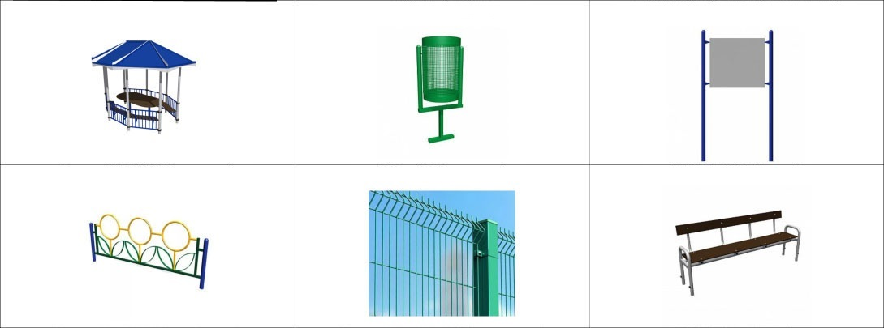

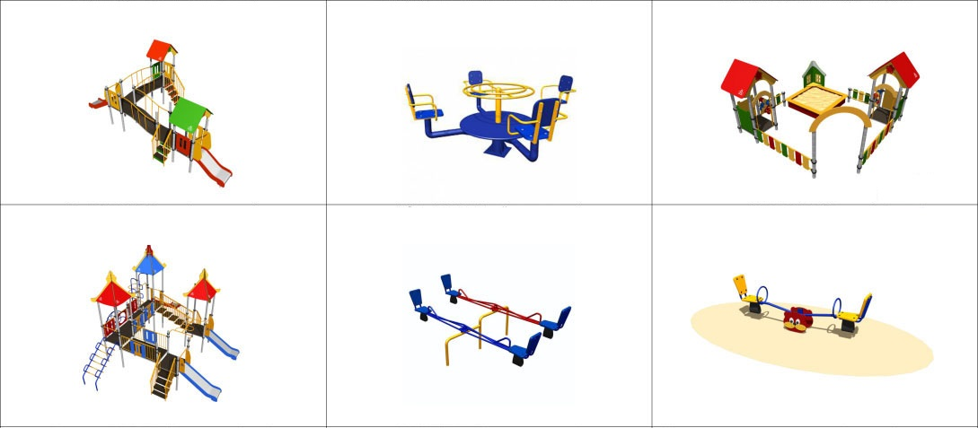

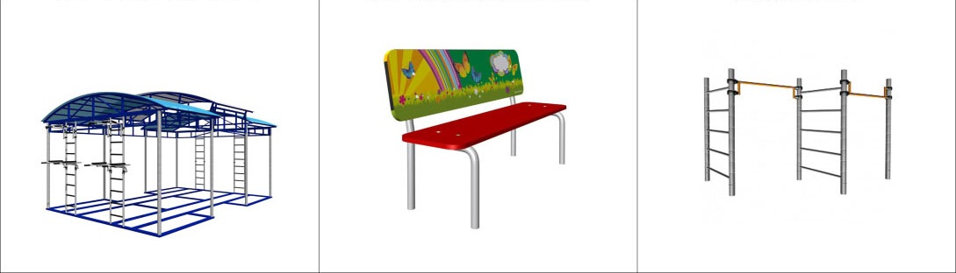
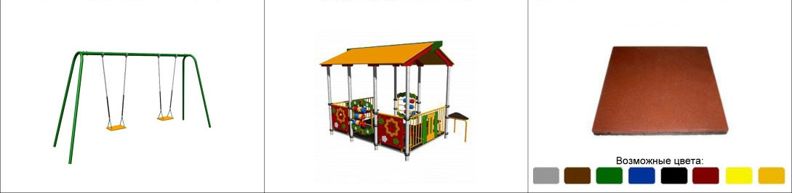

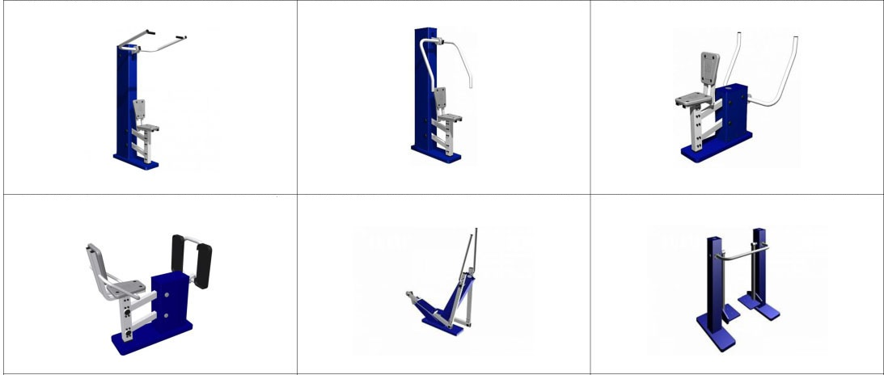

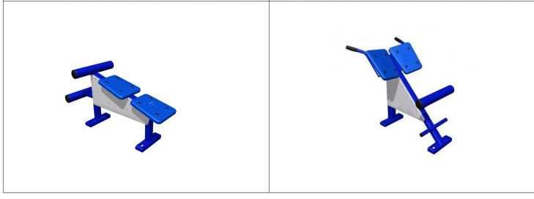

Приложение № 1
к муниципальной программе
«Благоустройство территории
Молчановского района на 2018-2022 годы»

ПОРЯДОК
аккумулирования и расходования средств заинтересованных лиц, направляемых на выполнение минимального и дополнительного перечней работ по благоустройству дворовых территорий, и механизм контроля за их расходованием, а также порядок и формы трудового и финансового участия граждан в выполнении указанных работ

Общие положения

1. Настоящий Порядок определяет механизм аккумулирования, расходования средств заинтересованных лиц, направляемых на выполнение минимального и дополнительного перечней работ по благоустройству дворовых территорий, и механизм контроля за их расходованием, а также порядок и формы трудового и (или) финансового участия граждан в выполнении указанных работ в целях софинансирования мероприятий муниципальной программы «Благоустройство территории Молчановского района на 2018-2022 годы».
- В целях настоящего Порядка:
под дворовой территорией понимается совокупность территорий, прилегающих к многоквартирным домам, с расположенными на них объектами, предназначенными для обслуживания и эксплуатации таких домов, и элементами благоустройства этих территорий, в том числе парковками (парковочными местами), тротуарами и автомобильными дорогами, включая автомобильные дороги, образующие проезды
к территориям, прилегающим к многоквартирным домам;
под заинтересованными лицами понимаются собственники помещений в многоквартирных домах, собственники иных зданий
и сооружений, расположенных в границах дворовой территории, подлежащей благоустройству;
под трудовым (неденежным) участием понимается, в том числе выполнение заинтересованными лицами неоплачиваемых работ, не требующих специальной квалификации, как например, подготовка объекта (дворовой территории) к началу работ (земляные работы, демонтаж старого оборудования, уборка мусора), покраска оборудования, озеленение территории, посадка деревьев, охрана объекта (дворовой территории);
под минимальным перечнем видов работ по благоустройству дворовых территорий (далее – минимальный перечень) понимается ремонт дворовых проездов, обеспечение освещения дворовых территорий, установка скамеек, установка урн;
под перечнем дополнительных видов работ по благоустройству дворовых территорий (далее – дополнительный перечень) понимается оборудование детских и (или) спортивных площадок, оборудование автомобильных парковок, озеленение территорий, оборудование площадок для сбора коммунальных отходов включая раздельный сбор отходов, устройство и ремонт ограждений различного функционального назначения, устройство и ремонт дворовых тротуаров и пешеходных дорожек, устройство пандуса, устройство водоотводных лотков.
3. Решение о финансовом и трудовом участии заинтересованных лиц в реализации мероприятий по благоустройству дворовых территорий по минимальному и дополнительному перечню принимается в соответствии с законодательством Российской Федерации собственниками помещений в каждом многоквартирном доме и собственниками каждого здания и сооружения (при их наличии), расположенных в границах дворовой территории.

Порядок и формы финансового и трудового участия, их подтверждение

4. При выполнении работ в рамках дополнительного перечня заинтересованные лица обеспечивают финансовое участие в размере не менее 1% от сметной стоимости работ на благоустройство дворовой территории, а также трудовое участие.
5. При выполнении работ в рамках минимального перечня заинтересованные лица должны обеспечить трудовое участие в реализации мероприятий по благоустройству дворовых территорий путем выполнения следующих видов работ (одного или нескольких):
подготовка объекта (дворовой территории) к началу работ (земляные работы, демонтаж старого оборудования, уборка мусора);
покраска оборудования;
озеленение территории;
посадка деревьев.
6. Финансовое и трудовое участие заинтересованных лиц в выполнении мероприятий по благоустройству дворовых территорий подтверждается документально.
Документальное подтверждение финансового и трудового участия представляется в Администрацию сельского поселения, не позднее чем через 5-ть рабочих дней после их осуществления.
Документами, подтверждающими финансовое участие, являются копии платежных документов о перечислении средств или внесении средств на специальный счет, открытый в порядке, установленном пунктом 8 настоящего Порядка.
Документами (материалами), подтверждающими трудовое участие являются отчет совета многоквартирного дома и (или) лица, управляющего многоквартирным домом, о проведении мероприятия с трудовым участием граждан. В качестве приложения к такому отчету должны быть представлены фото-, видеоматериалы, подтверждающие проведение мероприятия с трудовым участием заинтересованных лиц. Администрация сельского поселения в течение 5-ти дней со дня их получения направляет в Администрацию Молчановского района указанные материалы для размещения их на официальном портале муниципального образования «Молчановский район» в сети «Интернет» (далее – портал).

Аккумулирование, расходование и контроль за расходованием средств заинтересованных лиц

7. Аккумулирование средств заинтересованных лиц, направляемых на выполнение минимального и дополнительного перечней, и механизм контроля за их расходованием, а также порядок и форма участия (трудовое и (или) финансовое) заинтересованных лиц в выполнении указанных работ должен предусматривать открытие муниципальным унитарным предприятием или бюджетным учреждением, или организацией, уполномоченными сельским поселением Чаинского района (далее - уполномоченное предприятие), счетов для перечисления таких средств в российских кредитных организациях, величина собственных средств (капитала) которых составляет не менее чем двадцать миллиардов рублей, либо в органах казначейства, необходимость перечисления средств в установленные сроки, а также необходимость ведения уполномоченным предприятием учета поступающих средств в отношении многоквартирных домов, дворовые территории которых подлежат благоустройству, ежемесячное опубликование данных на сайте органа местного самоуправления сельского поселения Молчановского района в информационно-телекоммуникационной сети "Интернет" и направление их в этот же срок в адрес общественной комиссии, создаваемой в соответствии с постановлением Администрации Молчановского района от _________ № ____ «Об общественном обсуждении проекта муниципальной программы «Благоустройство территории Молчановского района на 2018-2022 годы».
8. Собранные средства перечисляются на лицевой счет Администрации сельского поселения (далее – Администрация), предназначенный для перечисления средств на благоустройство дворовой территории в целях софинансирования мероприятий по благоустройству дворовых территорий.
Администрация информирует уполномоченное предприятие, многоквартирные дома, которых включены в муниципальную программу, о реквизитах специального лицевого счета.
Администрация заключает соглашение с уполномоченным предприятием, в котором определяются порядок и сумма перечисления денежных средств на благоустройство дворовых территорий.
Объем денежных средств заинтересованных лиц определяется сметным расчетом по благоустройству дворовой территории.
Перечисление денежных средств осуществляется до начала работ по благоустройству дворовой территории.
Ответственность за неисполнение указанного обязательства определяется в заключенном соглашении.
9. Администрация обеспечивает учет поступающих денежных средств в разрезе многоквартирных домов, дворовые территории которых подлежат благоустройству.
Администрация обеспечивает ежемесячное опубликование на официальном сайте органов данных о поступивших денежных средствах в разрезе многоквартирных домов, дворовые территории которых подлежат благоустройству.
- Расходование аккумулированных денежных средств многоквартирных домов осуществляется Администрацией на:
- финансирование работ дополнительного перечня работ по благоустройству дворовых территорий;
- финансирование работ минимального перечня работ по благоустройству дворовых территорий в случае, если такое решение принимается на общем собрании собственников помещений многоквартирного дома.
Расходование аккумулированных денежных средств осуществляется в соответствии с условиями соглашения на выполнение работ в разрезе многоквартирных домов, дворовые территории которых подлежат благоустройству.
- Контроль за целевым расходованием аккумулированных денежных средств заинтересованных лиц осуществляется комиссией по обеспечению реализации мероприятий муниципальной программы в сфере благоустройства и формирование современной городской среды в соответствии с бюджетным законодательством.
12.Администрация обеспечивает возврат аккумулированных денежных средств заинтересованным лицам в срок до 31-го декабря текущего года при условии:
-экономии денежных средств по итогам проведения конкурсных процедур;
-неисполнения работ по благоустройству дворовых территории многоквартирного дома по вине подрядной организации;
-непредоставления доступа к проведению благоустройства на дворовой территории;
-возникновения обстоятельств непреодолимой силы;
-возникновения иных случаев, предусмотренных действующим законодательством.

Приложение № 2
к муниципальной программе
«Благоустройство территории
Молчановского района на 2018-2022 годы»

ПОРЯДОК
разработки, обсуждения с заинтересованными лицами и утверждения дизайн-проектов благоустройства дворовых территорий, включенных
в муниципальную программу «Благоустройство территории Молчановского района на 2018-2022 годы»

Общие положения

1. Настоящий Порядок определяет механизм действий по разработке и утверждению дизайн-проектов благоустройства дворовых территорий (далее – дизайн-проект), требования к их оформлению, порядок их обсуждения с заинтересованными лицами в целях конкретизации размещения на дворовой территории элементов благоустройства с учетом мнения заинтересованных лиц.
- В целях настоящего Порядка:
под дворовой территорией понимается совокупность территорий, прилегающих к многоквартирным домам, с расположенными на них объектами, предназначенными для обслуживания и эксплуатации таких домов, и элементами благоустройства этих территорий, в том числе парковками (парковочными местами), тротуарами и автомобильными дорогами, включая автомобильные дороги, образующие проезды
к территориям, прилегающим к многоквартирным домам;
под заинтересованными лицами понимаются собственники помещений в многоквартирных домах, собственники иных зданий и сооружений, расположенных в границах дворовой территории, подлежащей благоустройству;
под минимальным перечнем видов работ по благоустройству дворовых территорий (далее – минимальный перечень) понимается ремонт дворовых проездов, обеспечение освещения дворовых территорий, установка скамеек, установка урн;
под перечнем дополнительных видов работ по благоустройству дворовых территорий (далее – дополнительный перечень) понимается оборудование детских и (или) спортивных площадок, оборудование автомобильных парковок, озеленение территорий, оборудование площадок для сбора коммунальных отходов включая раздельный сбор отходов, устройство и ремонт ограждений различного функционального назначения, устройство и ремонт дворовых тротуаров и пешеходных дорожек, устройство пандуса, устройство водоотводных лотков.

Порядок разработки и требования к дизайн-проектам

3. Дизайн-проект должен быть оформлен в письменном виде и содержать следующую информацию:
наименование дизайн-проекта по благоустройству дворовой территории, включающее адрес многоквартирного дома (далее – МКД).
текстовое и визуальное описание предлагаемого проекта, перечня
(в том числе в виде соответствующих визуализированных изображений) элементов благоустройства, предлагаемых к размещению на соответствующей дворовой территории;
сметный расчет стоимости мероприятий.
Дизайн-проект должен предусматривать возможность реализации обустройства дворовой территории в соответствии с минимальным и дополнительным (в случае если он выбран собственниками МКД) перечнем работ по благоустройству, выбранным общим собранием собственников помещений в МКД.
4. Дизайн-проект должен учитывать рельеф местности, быть адаптированным к фактическим границам дворовой территории.
5. Дизайн-проект должен предусматривать проведение мероприятий по благоустройству дворовой территорий с учетом необходимости обеспечения физической, пространственной и информационной доступности зданий, сооружений, дворовых территорий для инвалидов и других маломобильных групп населения.
6. Заказчиком дизайн-проекта является Администрация сельского поселения (далее – Администрация). Администрация в условиях муниципального контракта (договора) включает обязательное участие подрядной организации, разрабатывающей дизайн-проект, в обсуждениях дизайн-проекта с заинтересованными лицами и последующую его доработку в соответствии с решением Комиссии по рассмотрению и оценки предложений заинтересованных лиц о включении дворовой территории в муниципальную программу «Благоустройство территории Молчановского района на 2018-2022 годы», созданной постановлением Администрации Молчановского района от 2017 года № (далее – Комиссия).

Обсуждение дизайн-проектов и их утверждение

8. Комиссия обеспечивает рассмотрение предложенных дизайн-проектов совместно с представителями заинтересованных лиц.
9. При рассмотрении дизайн-проектов заинтересованные лица могут высказать имеющиеся по дизайн-проекту замечания и предложения, каждое из которых рассматривает Комиссия и дает по ним рекомендации, оформляемые протоколом заседания Комиссии, который в срок не позднее 5-ти рабочих дней со дня заседания подлежит направлению в Администрацию Молчановского района и размещению на официальном портале муниципального образования «Молчановский район» в сети «Интернет» (далее – портал). При обсуждении должны быть определены пути устранения (учета) предложений (замечаний), при неустранении (неучете) которых дизайн-проект не сможет быть утвержден, а также сроки устранения (учета) предложений (замечаний).
10. Администрация сельского поселения обеспечивает доработку дизайн-проекта и перечня мероприятий с учетом протокола заседания Комиссии.
11. Доработанный дизайн-проект направляется Администрацией сельского поселения для согласования на Комиссию.
12. Дизайн-проект, прошедший обсуждение без предложений (замечаний), либо доработанный в порядке, установленном настоящим разделом, согласовывается с Комиссией и представителями заинтересованных лиц.
13. Решение о согласовании дизайн-проекта принимается не позднее 1 апреля соответствующего года и оформляется протоколом заседания Комиссии, который в течение одного рабочего дня после принятия решения направляется в Администрацию сельского поселения.
Администрация сельского поселения подготавливает и обеспечивает подписание распоряжения Администрации Молчановского района об утверждении дизайн-проектов обустройства дворовых территорий, подлежащих благоустройству в соответствующем году (далее – Распоряжение).
14. Решение Комиссии и Распоряжение размещаются на портале в течение 3-х календарных дней со дня подписания Распоряжения.

